Хелпы, инструкция по разработке

Оглавление

Установка: 2

Основной функционал, который может понадобиться: 3

1. Создание нового файла 3

2. Создание оглавления: 3

3. Добавление картинок 4

4. Создание связи между главами (гиперссылки) 4

# Установка:

Ссылка для скачивания: <https://www.helpndoc.com/download/>

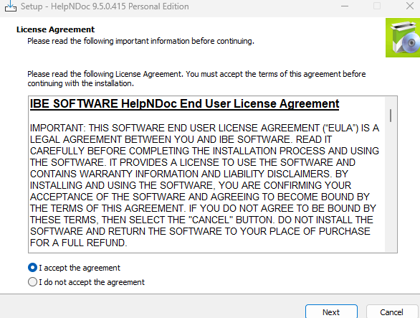

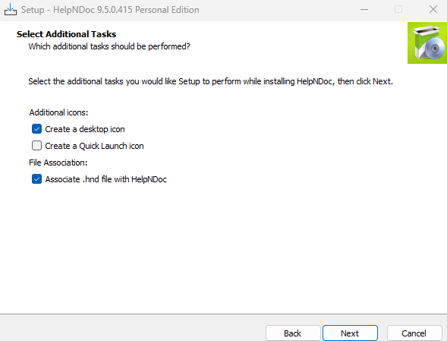

# Основной функционал, который может понадобиться:

Должна быть общая папка в которой будут лежать сам проект документации, прилагающиеся к нему файлы (картинки и другое)

1. Создание нового файла:
2. После открытия приложения нажать



1. В появившемся окне задать название проекта и язык(ОБЯЗАТЕЛЬНО РУССКИЙ):



1. Тип проекта:

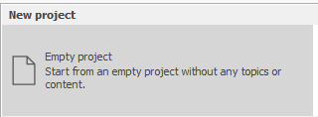

1. Нажать на кнопку:



1. Пустой проект создан.

## Создание оглавления:

1. В левом меню:

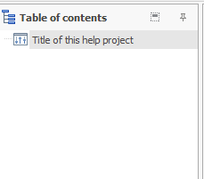

1. Нажать правой кнопкой мыши, должно появиться следующее окно?

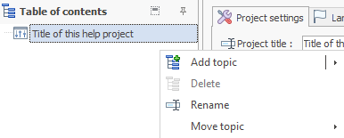

1. Вы наводите курсор на окно Add topic:

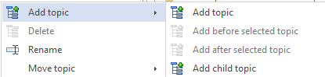

1. Затем выбираете одну из функций:

* Add topic – создать топик
* Add before selected topic – добавить топик перед выделенного
* Add after selected topic – добавить топик после выделенного
* Add child topic – добавить подраздел в главу

1. Используя этот инструмент вы можете получить следующее оглавление:

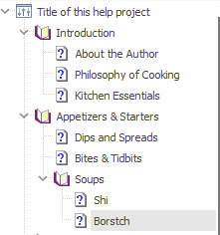

## Добавление картинок

1. Создайте отдельную папку, где будут лежать картинки и сам проект
2. Поместите в папку с картинками, фото которое нужно добавить.
3. Дайте фото понятное название, по которому можно понять о чем фото (давление, виды язв…)
4. Откройте главу на которой нужно разместить фото
5. Перетащите курсором файл из папки в проект

## Создание связи между главами (гиперссылки)

1. Открываете вкладку Insert в верхней части программы



1. Справа есть инструмент Hyperlink:

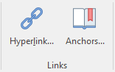

1. Открыв его появляется новое окно:

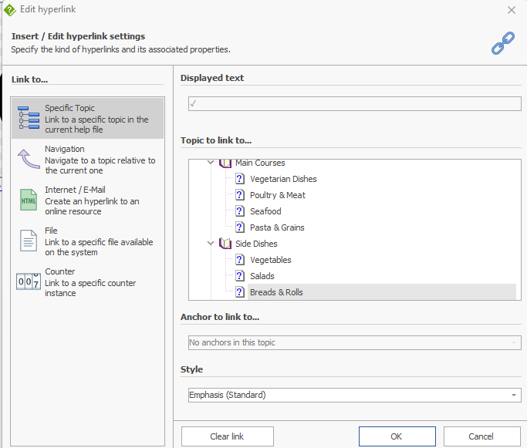

1. В появившемся окне, выбираете на какую главу хотите создать ссылку:

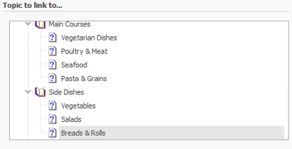

1. Нажимаете кнопку OK
2. Ссылка успешно создана

